Зависимость критических параметров ВТСП-ленты от флюенсов при облучении протонами с энергией 2.5 МэВ
Юрасов А.Д.¹, Михайлова Г.Н.², Троицкий А.В.³, Антонова Л.Х.³, Дидык А.Ю.⁴, Демихов Т.Е.⁵, Куликаускас В.С.⁶
¹Студент, ²профессор, ³старший научный сотрудник, ⁴профессор, ⁵научный сотрудник, ⁶старший научный сотрудник
¹Московский государственный университет имени М.В. Ломоносова, ^{2,3}Институт общей физики имени А.М. Прохорова РАН, ⁴Лаборатория ядерных реакций имени Г.Н. Флерова ОИЯИ, ⁵Физический институт имени Лебедева РАН,
⁶НИИ ядерной физики имени Д.В. Скобельцына
E-mail: Yurasov.Aleksandr@physics.msu.ru
В настоящее время высокотемпературные сверхпроводящие (ВТСП) материалы в виде композитных лент на основе купратов становятся доступными для промышленного применения. Эти материалы, имеющие рекордные характеристики по критическим параметрам, является кандидатами на создание мощных магнитных систем для физики высоких энергий. С этой точки зрения исследования радиационной стойкости композитных ВТСП лент представляют большой практический интерес. К тому же необходимо отметить, что в работе [1] было получено удвоение критического тока при облучении образцов протонами.
Цель настоящей работы — исследование радиационной стойкости сверхпроводящих лент компании СуперОкс GdBa₂Cu₃O_{7-x} при облучении протонами, получение зависимости критических параметров от дозы излучения и сравнение этих параметров с параметрами лент SuperPower (США).
Образцы представляли собой отрезки композитной ВТСП ленты второго поколения на основе GdBCO(123), изготовленной компанией СуперОкс (Россия), размером 0,1x4x30 мм³. Структура ленты представлена на рис. 1. С целью уменьшения стоимости производства предпочтение было отдано концепции RABiTS – PLD, то есть в качестве металлической основы были выбраны ленты из сплава хастеллой, полученные с помощью прокатки, а в качестве способа нанесения слоя ВТСП был выбран метод импульсного лазерного осаждения [2]. Критический ток ленты составил I_{с} = 75А (77К) и критическая температура T_{c} = 93К.
Измерения величины критического тока проводились на постоянном токе четырехточечным методом по вольт-амперным характеристикам (ВАХ) сверхпроводника при температуре жидкого азота. Токовые контакты к образцам лент были прижимными с индиевой прослойкой. Измерения критической температуры на образцах было также проведено четырехточечным методом на постоянном токе по зависимости R(T) в диапазоне температур 77 - 300 К.
Для протонов, которые были использованы при изучении радиационных эффектов в данных экспериментах, были рассчитаны пробеги в зависимости от энергии с тем, чтобы частица достигла слоя ВТСП в многослойной ленте, с использованием программы TRIM [3]. Облучение протонами с энергией 2,5 МэВ проводилось на ускорителях Ван-де-Граафа в ОИЯИ и в НИИЯФ МГУ в диапазоне флюенсов от 6.1·10¹⁴ до 4·10¹⁶ р/cм².
После облучения для каждого образца снималась кривая перехода в сверхпроводящее состояние R(T), по которой определялась критическая температура Tс, и вольт-амперная характеристика, из которой определялся критический ток при 77К. На основе этих данных была построена зависимость критических токов и температур от флюенсов (рис. 2).
Было обнаружено, что критическая температура не очень сильно изменяется от дозы, в то время как критический ток заметно уменьшается. Это связанно с тем, что происходит нарушение когерентности границ зерен, что сильно влияет на значение критического тока. Важно отметить, что образцы компании СуперОкс более устойчивы к облучению, чем ранее измеренные образцы компании SuperPower (рис. 3).
Авторы выражают благодарность сотрудникам компании СуперОкс А.Р. Каулю, С.Р. Ли, В.В. Петрыкину, А.А. Молодыку и С.В. Самойленкову за предоставленные образцы ВТСП ленты.
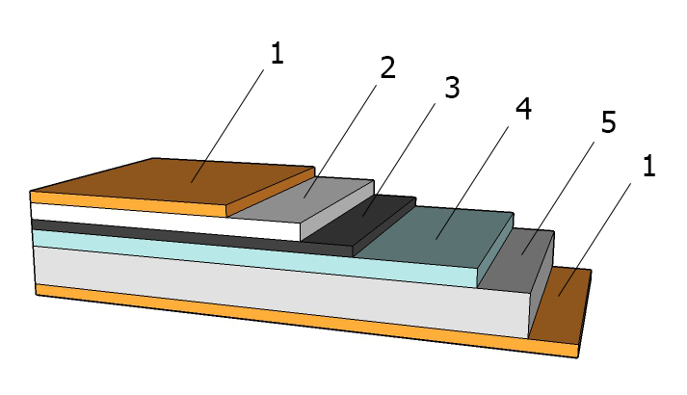
Рис. 1 Структура ВТСП ленты.
1 – защитный слой меди, 2 – слой серебра, 3 – слой ВТСП, 4 – Буферные слои, 5 - подложка из сплава хастеллой С-276
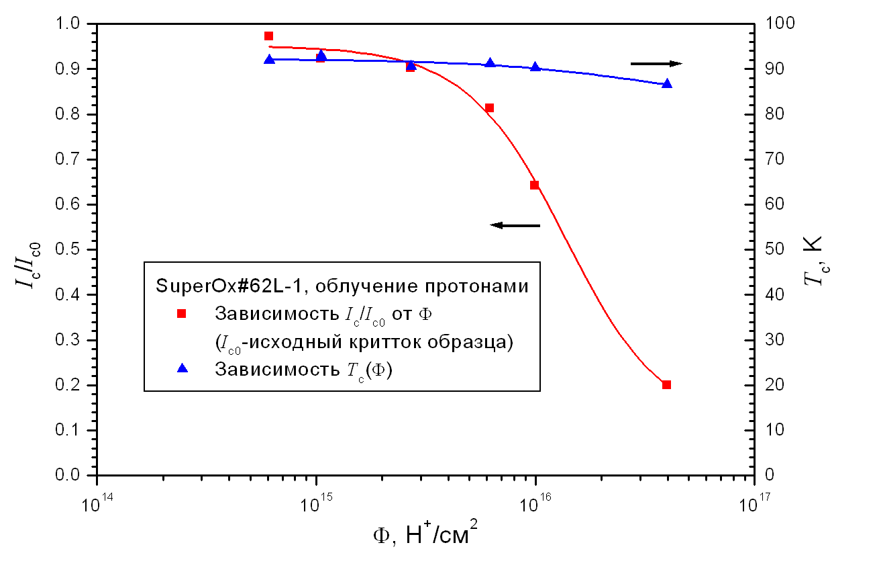
Рис. 2 Зависимость относительного значения критического тока и критической температуры для образца GdBaCuO от флюенсов протонов. | Рис. 3 Сравнительный график критического тока лент СуперОкс и SuperPower в зависимости от флюенсов протонов.
Список литературы:
[1] Y. Jia, M. LeRoux, D. J. Miller, J. G. Wen, W. K. Kwok et al., Doubling the critical current density of high temperature superconducting coated conductors through proton irradiation // Appl. Phys. Lett., 2013, 103, 122601
[2] S. Lee, V. Petrykin, A. Molodyk, S. Samoilenkov, A. Kaul, A. Vavilov, V. Vysotsky, S. Fetisov, Development and Production of Second Generation High Tc Superconducting Wires at SuperOx and First Tests of Model Cables, accepted for publication in Supercond. Sci. Tech. (2014)
[3] J.P. Biersack, L.G. Haggmark, A Monte Carlo computer program for the transport of energetic ions in Amorphous targets // Nucl. Instr. Meth. B, 1980, V. 74, P. 257-269; strim.org

